Памятка для родителей

«Световозвращающие элементы в жизни ребенка»

Уважаемые родители!
По статистике наезд на пешехода — самый распространенный вид ДТП. В крупных городах доля наездов на пешеходов составляет более половины.
Основная доля наездов со смертельным исходом приходится на темное время суток, когда водитель не в состоянии увидеть вышедших на проезжую часть людей. Сопутствуют этому обычно неблагоприятные погодные условия — дождь, слякоть, туман, в зимнее время — гололед, и отсутствие какой-либо защиты у пешеходов в виде световозвращающих элементов на верхней одежде.
Световозвращающие элементы на детской одежде очень важны
Световозвращающие элементы стали часто присутствовать на детской одежде. Эта деталь теперь считается очень важной, и она входит в дизайн моделей многих популярных марок. Присутствие светоотражающих элементов на детской одежде может значительно снизить детский травматизм на дорогах.
Такой элемент позволит лучше заметить ребенка, если на улице темно, что актуально для зимнего времени года и просто в пасмурную или дождливую погоду. Очень хорошо, если светоотражающие элементы уже присутствуют на одежде, но если их нет, такие элементы можно приобрести и пришить самостоятельно. Их цветовая гамма и дизайн очень разнообразен, что не испортит внешний вид одежды. Большой популярностью стали пользоваться фликеры — специальные детали для детей и подростков.
Фликеры представляют собой наклейки или значки, они легко крепятся к детской одежде. Веселые картинки наверняка понравятся вашему ребенку. Как вариант можно приобрести светоотражающую тесьму. Такая тесьма пришивается в необходимых местах и также не портит общий вид одежды, а даже дополняет её. Летом фликеры могут понадобиться детям, там, где вечером на проезжей части нет освещения.
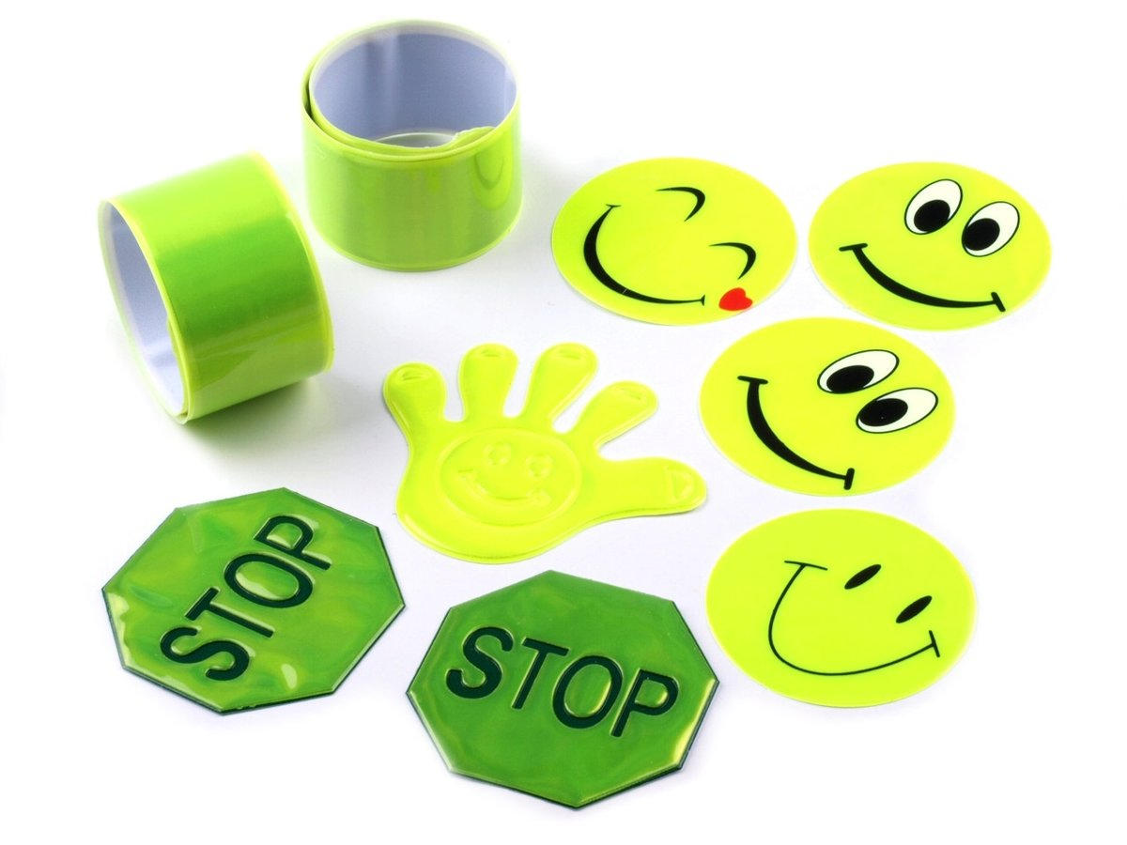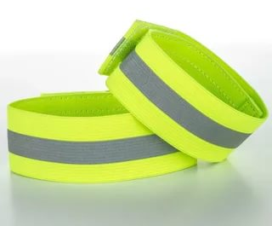
В России требование носить светоотражатели при движении в темное время суток введено с 2006 года (пункт 4.1. Правил дорожного движения) и носит рекомендательный характер. Между тем, исследования сотрудников Научно-исследовательского центра ГИБДД России показали, что применение пешеходами таких изделий, более чем в 6,5 раза снижает риск наезда на них транспортного средства. Происходит это из-за того, что водитель обнаруживает пешехода, имеющего световозвращатели со значительно большего расстояния, вместо 30 метров — со 150 м, при движении с дальним светом водитель видит пешехода уже на расстоянии 400 метров.
Будьте предельно внимательны на дороге.
Пешеходам в темное время суток при передвижении по проезжей части необходимо иметь на одежде светоотражающие элементы

Давайте обезопасим самое дорогое, что есть у нас в жизни – наше будущее, наших детей!

